当院は、

健康保険証で受診しても、

マイナンバーカードで

受診しても、

窓口負担は同じです。

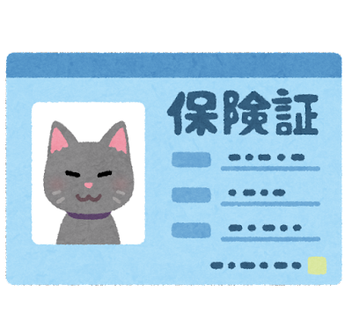※窓口での混乱をさけるために、健康保険証

での受診をおすすめしています。

いままでどおり

保険証を

お持ちください



院長